Sublime 安装插件
Sublime Text（通常简称为 Sublime）是一款非常精巧美观的代码编辑器软件。
我们可以通过安装强大的插件来满足不同的编辑需求，使我们可以更优雅便捷地编写代码。目前Sublime已经发展到第三个大版本。相对于前面的版本，第三版本的 Sublime 在启动和执行速度有了更大的提升，因此建议大家统一安装 Sublime Text 3 。

Package Control（包管理插件）
提到 Sublime 插件安装，就不得不提到 Package Control 。
Package Control 是 Sublime Text 用来管理插件的插件，让我们更好的安装和管理插件。

安装 Package Control

1、通过命令安装
- 在编辑器中按 Ctrl + ` 调出console的输入框（或者点击顶部菜单View->Show Console）
粘贴以下代码到底部命令行并 Enter 回车，并稍等片刻
import urllib.request,os,hashlib; h = '2915d1851351e5ee549c20394736b442' + '8bc59f460fa1548d1514676163dafc88'; pf = 'Package Control.sublime-package'; ipp = sublime.installed_packages_path(); urllib.request.install_opener( urllib.request.build_opener( urllib.request.ProxyHandler()) ); by = urllib.request.urlopen( 'http://packagecontrol.io/' + pf.replace(' ', '%20')).read(); dh = hashlib.sha256(by).hexdigest(); print('Error validating download (got %s instead of %s), please try manual install' % (dh, h)) if dh != h else open(os.path.join( ipp, pf), 'wb' ).write(by)
- 安装完重启 Sublime Text 3 ，如果在 Perferences → package settings 中看到 package control 这一项，则安装成功。

2、手工安装
若不能通过以上方式成功安装，可尝试以下方式手动安装
- 打开Sublime的安装目录下的Packages目录中（可通过点击Sublime Text的菜单->preferences->Browse Packages打开目录
- 下载相关插件安装包并且拷贝到Packages目录下
- 重启Sublime
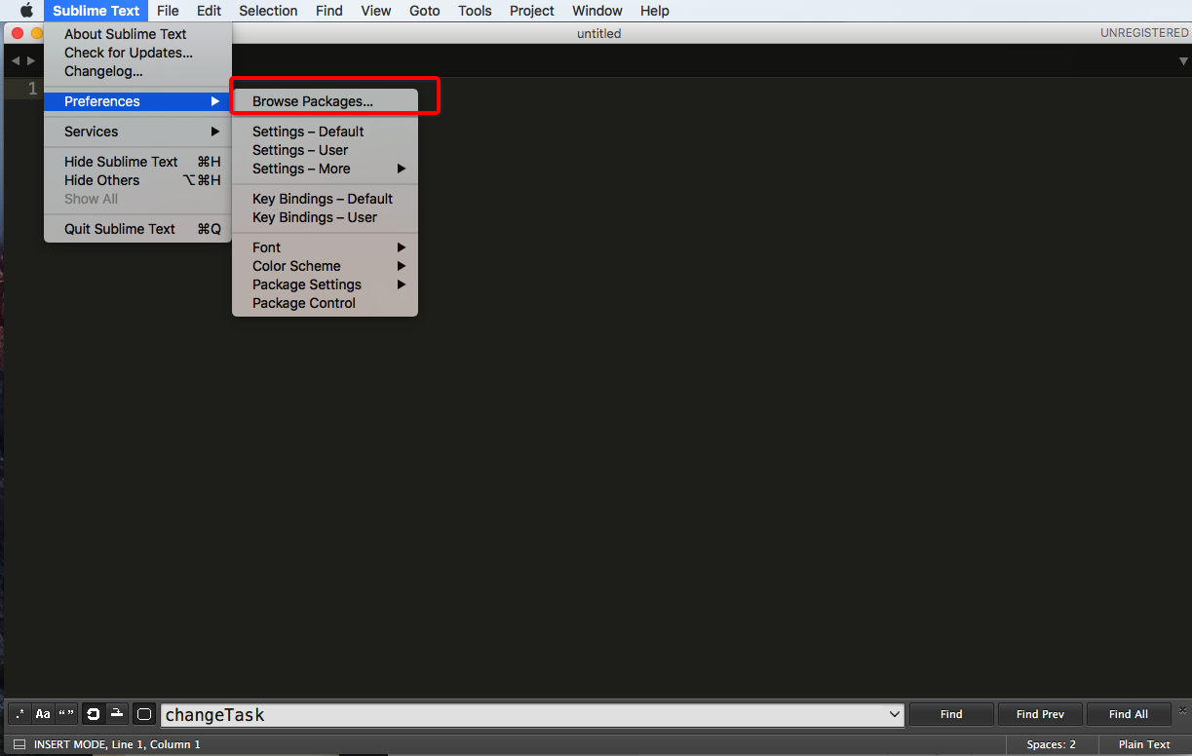

使用Package Control安装其他插件
安装好Package Control后，按下Ctrl+Shift+P调出命令面板输入install 调出 Install Package 选项并回车，然后在列表中选中要安装的插件。
也可以通过点击Sublime Text的菜单->preferences->Package Control打开安装插件命令面板。
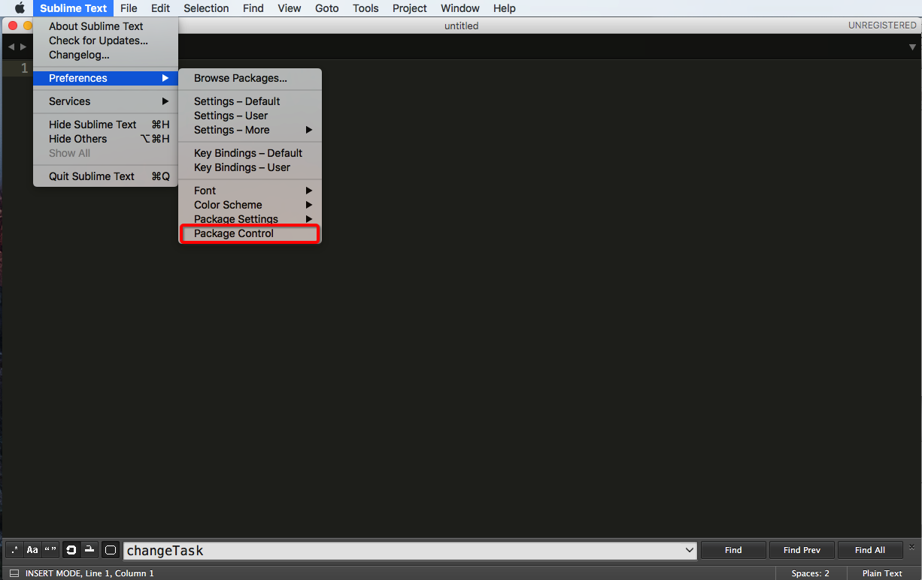

相关问题

1、国内使用SublimeText3，如遇到连Package Control也无法安装的问题
则可以在别处拷贝一份关于Package Control的文件(Package Control.sublime-package)存放于Installed Packages目录之下即可。

2、如果在sublime 的 console 安装 package control 出现 275309 错误
那么去打开 Preferences->Settings 找到 ignored_packages 配置选项，删除其中对 Package Control 的约束即可。
如果有其他问题，可以在论坛中查找。
https://forum.sublimetext.com/

参考资料
- Sublime Text 官网
- Package Controller installation

